Resolución del Pleno del Instituto de Transparencia, Acceso a la Información Pública y Protección de Datos Personales del Estado de México y Municipios, con domicilio en Metepec, Estado de México, a diez de marzo de dos mil veintiuno.

VISTO el expediente electrónico formado con motivo del recurso de revisión número 06205/INFOEM/IP/RR/2020, interpuesto por un particular, en lo subsecuente El Recurrente, en contra de la respuesta del Ayuntamiento de Teotihuacán, en lo subsecuente El Sujeto Obligado, se procede a dictar la presente resolución.

A N T E C E D E N T E S D E L A S U N T O
PRIMERO. De la Solicitud de Información.
Con fecha veinticinco de noviembre de dos mil veinte, la Recurrente, presentó a través del Sistema de Acceso a la Información Mexiquense (SAIMEX) ante El Sujeto Obligado, solicitud de acceso a la información pública, registrada bajo el número de expediente 00134/TEOTIHUA/IP/2020, mediante la cual solicitó información en el tenor siguiente:
“documentación sobre las lícitaciones públicas, invitación restringida y adjudicacioens directas realizadas en el año 2018, 2019 y 2020.” [Sic]
Modalidad de entrega: a través del SAIMEX.
SEGUNDO. De la respuesta del Sujeto Obligado.
En el expediente electrónico SAIMEX, se aprecia que El Sujeto Obligado en fecha dieciséis de diciembre de dos mil veinte, dio respuesta a la solicitud de información, al tenor de lo siguiente:
En respuesta a la solicitud recibida, nos permitimos hacer de su conocimiento que con fundamento en el artículo 53, Fracciones: II, V y VI de la Ley de Transparencia y Acceso a la Información Pública del Estado de México y Municipios, le contestamos que:
La información solicitada la puede encontrar en la siguiente liga electrónica: https://www.ipomex.org.mx/ipo3/lgt/indice/TEOTIHUACAN/art_92_xxix_a.web Además se le informa que las licitaciones públicas referentes a las obras públicas del ejercicio fiscal 2020 aun no se concluyen por lo que no ha sido publicada la documentación correspondiente, en cuanto se ejecuten será publicada toda la documentación relacionada a las obras ejecutadas en el 2020.
ATENTAMENTE
C. MARCO ANTONIO MACÍAS DE LA O
TERCERO. Del recurso de revisión.
Inconforme con la respuesta del sujeto obligado, El Recurrente interpuso el recurso de revisión, en fecha diecisiete de diciembre de dos mil veinte, el cual fue registrado en el sistema electrónico con el expediente número 06205/INFOEM/IP/RR/2020, en el cual arguye, las siguientes manifestaciones:
Acto Impugnado:
“no entrega la informacion solicitada” [Sic]
Razones o Motivos de Inconformidad:
“solo hace entrega un enlace electronico el cual no cuenta con la informacion solicitada, ya que se pidio documentacion de las mismas” [Sic]
CUARTO. Del turno del recurso de revisión.
Medio de impugnación que le fue turnado a la Comisionada Zulema Martínez Sánchez, por medio del sistema electrónico en términos del arábigo 185 fracción I de la Ley de Transparencia y Acceso a la información Pública del Estado de México y Municipios, del cual recayó acuerdo de admisión en fecha veinte de enero de dos mil veintiuno, determinándose en él, un plazo de siete días para que las partes manifestaran lo que a su derecho corresponda en términos del numeral ya citado.

QUINTO. De la etapa de instrucción.
Así, una vez abierta la etapa de instrucción, en el sumario se observa que el Sujeto Obligado fue omiso en presentar su informe justificado; asimismo, habiendo transcurrido el plazo establecido no se presentó manifestación por parte del recurrente, por lo cual en fecha cuatro de enero de los corrientes se decretó el cierre de instrucción en términos del artículo 185 fracción VI de la Ley de Transparencia y Acceso a la Información Pública del Estado de México y Municipios, iniciando el término legal para dictar resolución definitiva del asunto.
SEXTO. De la ampliación del término para resolver.
En fecha cinco de marzo de dos mil veintiuno, se amplió el término para resolver los recursos de revisión en términos del artículo 181 párrafo tercero de la Ley de Transparencia y Acceso a la Información Pública del Estado de México y Municipios por un plazo de quince días hábiles.
C O N S I D E R A N D O
PRIMERO. De la competencia.
Este Instituto de Transparencia, Acceso a la Información Pública y Protección de Datos Personales del Estado de México, es competente para conocer y resolver el presente recurso de revisión interpuesto por el recurrente conforme a lo dispuesto en los artículos 1, párrafos segundo y tercero, 6, apartado A, fracciones I, III y IV de la Constitución Política de los Estados Unidos Mexicanos, 5, párrafos vigésimo segundo, vigésimo tercero y vigésimo cuarto fracción IV de la Constitución Política del Estado Libre y Soberano de México, 1, 2 fracción II, 13, 29, 36 fracciones II y III, 176, 178, 179 fracción V, 181 párrafo tercero, 182, 185, 188 y 194 de la Ley de Transparencia y Acceso a la Información Pública del Estado de México y Municipios, 9 fracciones I, XXIV, 11 y 14 fracción I del Reglamento Interior del Instituto de Transparencia, Acceso a la Información Pública y Protección de Datos Personales del Estado de México.
Aunado a lo anterior, este Órgano Garante estima pertinente realizar un pronunciamiento ya que consientes de la situación que se vive en la actualidad a fin de otorgarle a los ciudadanos herramientas ágiles y accesibles para el ejercicio de los derechos humanos que se tutelan, se considera que a pesar de las condiciones a las que nos enfrentamos, se cuentan con las herramientas técnicas y tecnológicas necesarias que eviten mermar el ejercicio de los derechos correspondientes, sin que ello implique el poner en riesgo el diverso derecho a la salud de todos los partícipes en los procesos que conllevan.

SEGUNDO. Sobre los alcances del recurso de revisión.
Derivado de la impugnación realizada, es menester señalar que el recurso de revisión inmerso en la Ley de Transparencia vigente en la entidad, tiene el fin y alcance que señalan los numerales 176, 179, 181 párrafo cuarto, 194 y 195 y demás aplicables de la Ley de Transparencia y Acceso a la Información Pública del Estado de México y Municipios vigente, el cual será analizado conforme a las actuaciones que obren en el expediente electrónico, con la finalidad de reparar cualquier posible afectación al derecho de acceso a la información pública y garantizando el principio rector de máxima publicidad.
TERCERO. De las causas de improcedencia.
En el procedimiento de acceso a la información y de los medios de impugnación de la materia, se advierten diversos supuestos de procedibilidad que deben estudiarse con la finalidad de dar cumplimiento a los principios de legalidad y objetividad inmersos en el artículo 9 de Ley de Transparencia y Acceso a la Información Pública del Estado de México y Municipios, en correlación con la seguridad jurídica que debe generar lo actuado ante este Organismo garante.
Siendo una facultad legal entrar al estudio de las causas de improcedencia que hagan valer las partes o que se adviertan de oficio por este Resolutor y por ende objeto de análisis previo al estudio de fondo del asunto; presupuestos procesales de inicio o trámite de un proceso, dotando de seguridad jurídica las resoluciones, máxime que se trata de una figura procesal adoptada en la ley de la materia, la cual permite dilucidar alguna causal que impida el estudio y resolución, cuando una vez admitido el recurso de revisión se advierta una causa de improcedencia que permita sobreseerlo, sin estudiar el fondo del asunto.
Estudio oficioso o a petición de parte que no son incompatibles con el derecho de acceso a la justicia, ya que éste no se coarta por regular causas de improcedencia y sobreseimiento con tales fines.
Así las cosas, del análisis del expediente electrónico no se actualiza ninguna causa de improcedencia de las referidas en el artículo 191 de la Ley de Transparencia y Acceso a la Información Pública del Estado de México y Municipios, ni mucho menos se hizo valer causa de improcedencia alguna por las partes, que resulte dable abordar, encontrándose actualizados todos los presupuestos procesales para atender el fondo del asunto, en los términos del considerando posterior.
CUARTO. Estudio y resolución del asunto.
El análisis del presente recurso, se basará en el contenido íntegro de las actuaciones que obran en el expediente electrónico, para así estar en posibilidad este Órgano Colegiado de dictar el fallo correspondiente conforme a derecho, tomando en consideración los elementos aportados por las partes y respetando en todo momento al principio de máxima publicidad consagrado en nuestra Constitución Federal, Local y demás leyes aplicables en la materia, así como en los tratados internacionales en los que el Estado Mexicano sea parte, en concordancia con el párrafo tercero del artículo 1 de la Constitución Federal y el diverso 8 de la Ley de Transparencia local.
Así pues, en primer término, es de mencionar que el hoy recurrente tuvo a bien solicitar información en el tenor siguiente:
- Documentación sobre las licitaciones públicas, invitación restringida y adjudicaciones directas realizadas en el año 2018, 2019 y 2020.
Ahora bien, en respuesta a los requerimientos formulados por el particular, el sujeto obligado remitió respuesta en fecha dieciséis de diciembre de dos mil veinte que consisten en lo siguiente:
Folio de la solicitud: 00134/TEOTIHUA/IP/2020
En respuesta a la solicitud recibida, nos permitimos hacer de su conocimiento que con fundamento en el artículo 53, Fracciones: II, V y VI de la Ley de Transparencia y Acceso a la Información Pública del Estado de México y Municipios, le contestamos que:
La información solicitada la puede encontrar en la siguiente liga electrónica: https://www.ipomex.org.mx/ipo3/lgt/indice/TEOTIHUACAN/art_92_xxix_a.web Además se le informa que las licitaciones públicas referentes a las obras públicas del ejercicio fiscal 2020 aun no se concluyen por lo que no ha sido publicada la documentación correspondiente, en cuanto se ejecuten será publicada toda la documentación relacionada a las obras ejecutadas en el 2020.
ATENTAMENTE
C. MARCO ANTONIO MACÍAS DE LA O

Por su parte, el recurrente se adoleció de la respuesta proporcionada, arguyendo que solo se hace entrega de un enlace electrónico el cual no cuenta con la información solicitada.
El enlace electrónico al que hace referencia el sujeto Obligado redirige a su portal de Ipomex, dicha fracción se refiere únicamente a los procedimientos de licitación pública e invitación restringida, sin embargo al momento de abrir 2018 se puede observar que existen 32 registros en los cuales hay hipervínculos que al accesar remiten a una liga la cual contiene la leyenda “No aplica”, tal como se muestra en la siguientes imágenes:
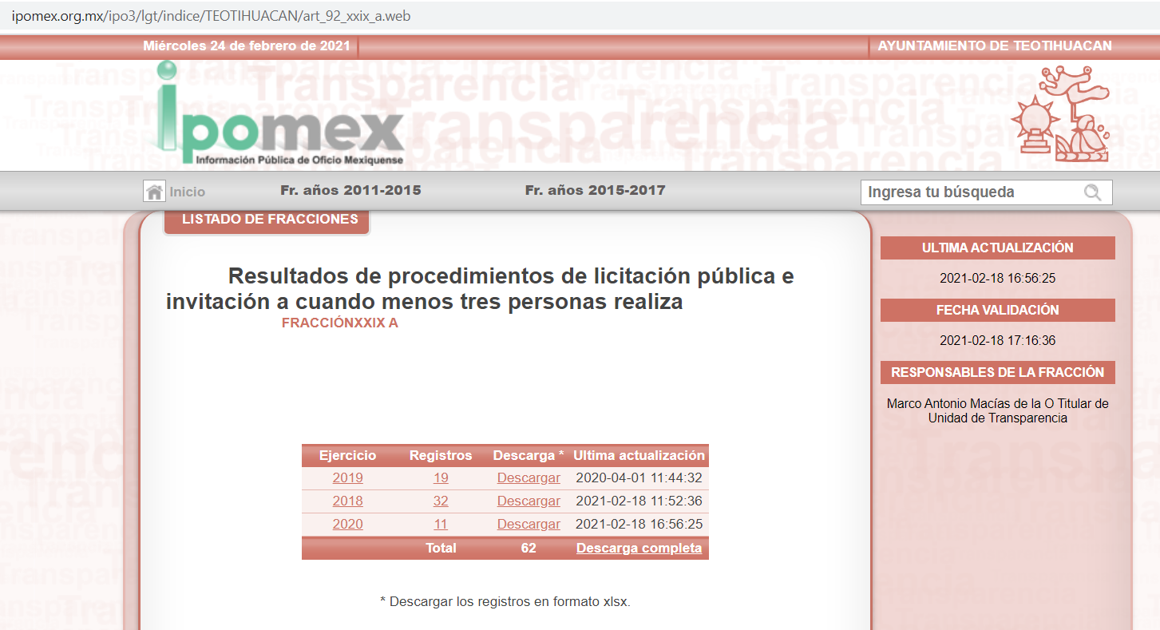
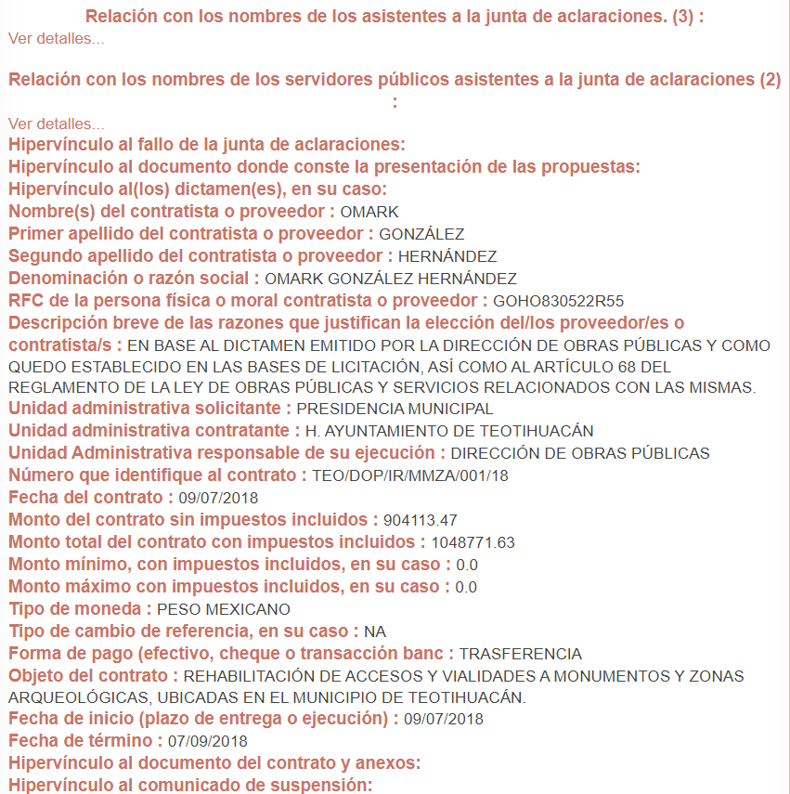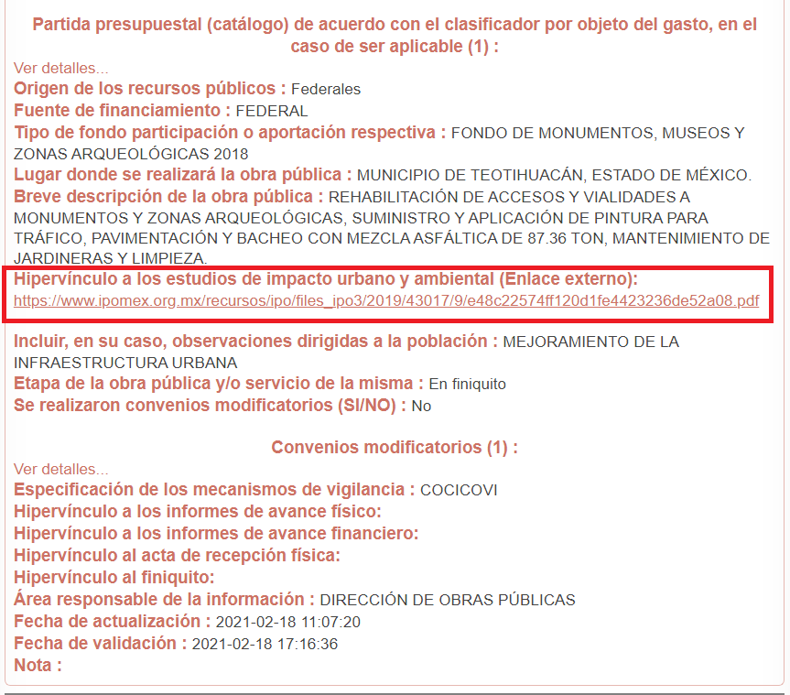

Por cuanto hace a la información referente a las adjudicaciones directas no realiza manifestación alguna, sin embargo en el listado de fracciones en el portal Ipomex del Sujeto Obligado se observa que lo referente a la información sobre adjudicaciones directas se encuentra en la fracción XXIX B, como se muestra en la siguiente imagen:
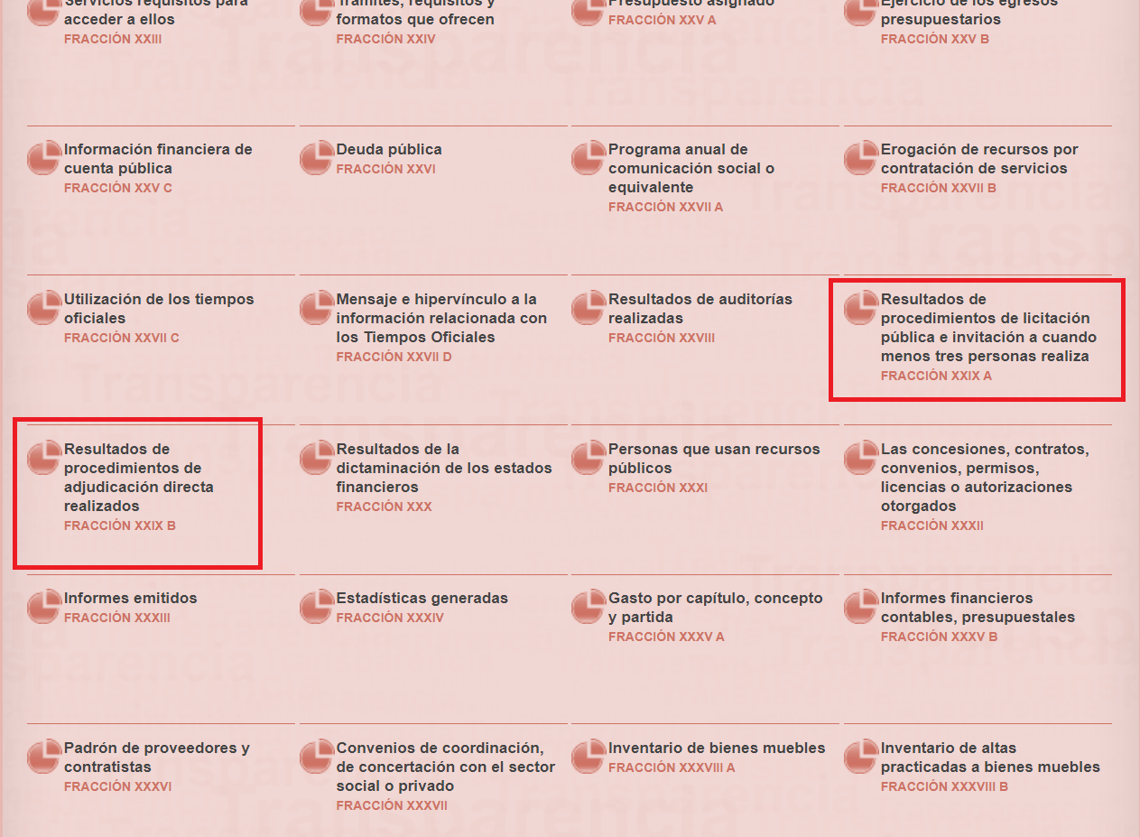
En este sentido, es pertinente enfatizar lo que respecto al derecho de acceso a la información pública, refiere el artículo 6° de la Constitución Política de los Estados Unidos Mexicanos, que en su parte conducente señala:

Artículo 6o. La manifestación de las ideas no será objeto de ninguna inquisición judicial o administrativa, sino en el caso de que ataque a la moral, la vida privada o los derechos de terceros, provoque algún delito, o perturbe el orden público; el derecho de réplica será ejercido en los términos dispuestos por la ley. El derecho a la información será garantizado por el Estado.

Toda persona tiene derecho al libre acceso a información plural y oportuna, así como a buscar, recibir y difundir información e ideas de toda índole por cualquier medio de expresión.

Para efectos de lo dispuesto en el presente artículo se observará lo siguiente:

A. Para el ejercicio del derecho de acceso a la información, la Federación, los Estados y el Distrito Federal, en el ámbito de sus respectivas competencias, se regirán por los siguientes principios y bases:

I. Toda la información en posesión de cualquier autoridad, entidad, órgano y organismo de los Poderes Ejecutivo, Legislativo y Judicial, órganos autónomos, partidos políticos, fideicomisos y fondos públicos, así como de cualquier persona física, moral o sindicato que reciba y ejerza recursos públicos o realice actos de autoridad en el ámbito federal, estatal y municipal, es pública y sólo podrá ser reservada temporalmente por razones de interés público y seguridad nacional, en los términos que fijen las leyes. En la interpretación de este derecho deberá prevalecer el principio de máxima publicidad. Los sujetos obligados deberán documentar todo acto que derive del ejercicio de sus facultades, competencias o funciones, la ley determinará los supuestos específicos bajo los cuales procederá la declaración de inexistencia de la información.
II. La información que se refiere a la vida privada y los datos personales será protegida en los términos y con las excepciones que fijen las leyes.
III. Toda persona, sin necesidad de acreditar interés alguno o justificar su utilización, tendrá acceso gratuito a la información pública, a sus datos personales o a la rectificación de éstos.
IV. Se establecerán mecanismos de acceso a la información y procedimientos de revisión expeditos que se sustanciarán ante los organismos autónomos especializados e imparciales que establece esta Constitución.
V. Los sujetos obligados deberán preservar sus documentos en archivos administrativos actualizados y publicarán, a través de los medios electrónicos disponibles, la información completa y actualizada sobre el ejercicio de los recursos públicos y los indicadores que permitan rendir cuenta del cumplimiento de sus objetivos y de los resultados obtenidos.
VI. Las leyes determinarán la manera en que los sujetos obligados deberán hacer pública la información relativa a los recursos públicos que entreguen a personas físicas o morales.
VII. La inobservancia a las disposiciones en materia de acceso a la información pública será sancionada en los términos que dispongan las leyes.
VIII. La Federación contará con un organismo autónomo, especializado, imparcial, colegiado, con personalidad jurídica y patrimonio propio, con plena autonomía técnica, de gestión, capacidad para decidir sobre el ejercicio de su presupuesto y determinar su organización interna, responsable de garantizar el cumplimiento del derecho de acceso a la información pública y a la protección de datos personales en posesión de los sujetos obligados en los términos que establezca la ley.
…
La ley establecerá aquella información que se considere reservada o confidencial.

Por su parte, la Constitución Política del Estado Libre y Soberano de México, en su artículo 5°, dispone en su parte conducente, lo siguiente:

Artículo 5. …
El derecho a la información será garantizado por el Estado. La ley establecerá las previsiones que permitan asegurar la protección, el respeto y la difusión de este derecho.

Para garantizar el ejercicio del derecho de transparencia, acceso a la información pública y protección de datos personales, los poderes públicos y los organismos autónomos, transparentarán sus acciones, en términos de las disposiciones aplicables, la información será oportuna, clara, veraz y de fácil acceso.

Este derecho se regirá por los principios y bases siguientes:

I. Toda la información en posesión de cualquier autoridad, entidad, órgano y organismos de los Poderes Ejecutivo, Legislativo y Judicial, órganos autónomos, partidos políticos, fideicomisos y fondos públicos estatales y municipales, así como del gobierno y de la administración pública municipal y sus organismos descentralizados, asimismo de cualquier persona física, jurídica colectiva o sindicato que reciba y ejerza recursos públicos o realice actos de autoridad en el ámbito estatal y municipal, es pública y sólo podrá ser reservada temporalmente por razones previstas en la Constitución Política de los Estados Unidos Mexicanos de interés público y seguridad, en los términos que fijen las leyes. En la interpretación de este derecho deberá prevalecer el principio de máxima publicidad. Los sujetos obligados deberán documentar todo acto que derive del ejercicio de sus facultades, competencias o funciones, la ley determinará los supuestos específicos bajo los cuales procederá la declaración de inexistencia de la información.
II. La información referente a la intimidad de la vida privada y la imagen de las personas será protegida a través de un marco jurídico rígido de tratamiento y manejo de datos personales, con las excepciones que establezca la ley reglamentaria.
III. Toda persona, sin necesidad de acreditar interés alguno o justificar su utilización, tendrá acceso gratuito a la información pública, a sus datos personales o a la rectificación de éstos.
IV. Se establecerán mecanismos de acceso a la información y procedimientos de revisión expeditos que se sustanciarán ante el organismo autónomo especializado e imparcial que establece esta Constitución.
V. Los procedimientos de acceso a la información pública, de acceso, corrección y supresión de datos personales, así como los recursos de revisión derivados de los mismos, podrán tramitarse por medios electrónicos, a través de un sistema automatizado que para tal efecto establezca la ley reglamentaria y el organismo autónomo garante en el ámbito de su competencia. Las resoluciones que correspondan a estos procedimientos se sistematizarán para favorecer su consulta.
VI. Los sujetos obligados deberán preservar sus documentos en archivos administrativos actualizados y publicarán, a través de los medios electrónicos disponibles, la información completa y actualizada sobre el ejercicio de los recursos públicos y los indicadores que permitan rendir cuenta del cumplimiento de sus objetivos y los resultados obtenidos.
VII. La ley reglamentaria, determinará la manera en que los sujetos obligados deberán hacer pública la información relativa a los recursos públicos que entreguen a personas físicas o jurídicas colectivas.

En ese orden de ideas, la Ley de Transparencia y Acceso a la Información Pública del Estado de México y Municipios, prevé en su artículo 23, fracción IV, lo siguiente:

Artículo 23. Son sujetos obligados a transparentar y permitir el acceso a su información y proteger los datos personales que obren en su poder:
I. (…)
IV. Los ayuntamientos y las dependencias, organismos, órganos y entidades de la administración municipal;
V. (…)

Es así que, conforme a los preceptos legales citados, se desprende que el derecho de acceso a la información pública es un derecho individual que puede ser ejercido ante cualquier autoridad, entidad, órgano u organismo, tanto federales, como estatales, de la Ciudad de México, o Municipales, con el fin de que los particulares conozcan toda aquella información que es considerada como pública.

Es así que, que el Sujeto Obligado pudiera contar con los expedientes completos de los procedimientos de licitación pública, adjudicación directa e invitación restringida realizados por la Dirección de Obras Públicas y la Jefatura de Adquisiciones en el año 2018, por ello es dable ordenar una búsqueda exhaustiva y razonable de la información solicitada y la entrega en versión pública en su caso, de los expedientes referidos, en base a las consideraciones de derecho que a continuación se plasman.

Ahora bien, este Instituto como ente garante del derecho de acceso a la información realizó un análisis literal y armónico de la solicitud de origen y advirtió que el particular refirió que requería información que corresponde a la fracción XI del artículo 92 de la Ley de Transparencia y Acceso a la Información Pública del Estado de México y Municipios.
Así las cosas, el artículo invocado establece aquella información que los Sujetos Obligados deben poner a disposición del público de manera permanente y actualizada de forma sencilla, precisa y entendible, en los respectivos medios electrónicos, de acuerdo con sus facultades, atribuciones, funciones u objeto social; dentro de la cual se destacan las contrataciones generadas con motivo de licitaciones públicas o procedimientos de invitación restringida y adjudicaciones directas, señalando la convocatoria, nombre de participantes, nombre de ganadores, área solicitante, convocatorias, dictámenes y fallo de adjudicación, contrato y, en su caso, sus anexos, los mecanismos de vigilancia y supervisión, origen de los recursos, informes de avances, convenio de terminación, finiquito, por cuanto hace a las adjudicaciones directas, la propuesta enviada por el participante, los motivos y fundamentos legales, la autorización del ejercicio de la opción, cotizaciones consideradas, nombre de la persona física o jurídica colectiva, número, fecha, monto del contrato y el plazo de entrega mecanismos de vigilancia, supervisión, los informes de avance sobre las obras o servicios, convenio de terminación, finiquito. Sirve de sustento el precepto legal en cita:
“Capítulo II De las Obligaciones de Transparencia Comunes
Artículo 92. Los sujetos obligados, por lo menos, de los temas, documentos y políticas que a continuación se señalan:
…
XXIX. La información sobre los procesos y resultados sobre procedimientos de adjudicación directa, invitación restringida y licitación de cualquier naturaleza, incluyendo la versión pública del expediente respectivo y de los contratos celebrados, que deberán contener, por los menos, lo siguiente:

a) De licitaciones públicas o procedimientos de invitación restringida:

1) La convocatoria o invitación emitida, así como los fundamentos legales aplicados para llevarla a cabo;

2) Los nombres de los participantes o invitados;

3) El nombre del ganador y las razones que lo justifican;

4) El área solicitante y la responsable de su ejecución;

5) Las convocatorias e invitaciones emitidas;

6) Los dictámenes y fallo de adjudicación;

7) El contrato y, en su caso, sus anexos;

8) Los mecanismos de vigilancia y supervisión, incluyendo en su caso, los estudios de impacto urbano y ambiental, según corresponda;

9) La partida presupuestal, de conformidad con el clasificador por objeto del gasto, en el caso de ser aplicable;

10) Origen de los recursos especificando si son federales, estatales o municipales, así como el tipo de fondo de participación o aportación respectiva;

11) Los convenios modificatorios que, en su caso, sean firmados, precisando el objeto y la fecha de celebración;

12) Los informes de avance físico y financiero sobre las obras o servicios contratados;

13) El convenio de terminación; y

14) El finiquito.

b) De las adjudicaciones directas:

1) La propuesta enviada por el participante;
2) Los motivos y fundamentos legales aplicados para llevarla a cabo;

3) La autorización del ejercicio de la opción;

4) En su caso, las cotizaciones consideradas, especificando los nombres de los proveedores y sus montos;

5) El nombre de la persona física o jurídica colectiva adjudicada;

6) La unidad administrativa solicitante y la responsable de su ejecución;

7) El número, fecha, el monto del contrato y el plazo de entrega o de ejecución de los servicios u obra;

8) Los mecanismos de vigilancia y supervisión, incluyendo, en su caso, los estudios de impacto urbano y ambiental, según corresponda;

9) Los informes de avance sobre las obras o servicios contratados;

10) El convenio de terminación; y

11) El finiquito…”
(Énfasis añadido)
Aunado lo anterior, es importante referir que el Organismo Garante Nacional en el estudio de su resolución refirió que la fracción que aplicaba al caso concreto era la fracción XXIX.
Una vez apuntado lo anterior, este Instituto analizó la normatividad que rige al municipio de Ixtapan de la Sal, a fin de dar claridad al RECURRENTE respecto del alcance de la solicitud de origen, específicamente en la naturaleza jurídica de lo referente a las licitaciones públicas, siendo toral resaltar lo siguiente:
De lo expuesto con anterioridad, se desprende que El Sujeto Obligado se auxilia de diversas Direcciones, Departamentos y Órganos para cumplir con sus fines y objetivos, resultando de nuestro interés la Dirección de Obras Públicas. En este tenor, resulta aplicable el Título Octavo del Bando Municipal del Sujeto Obligado, porciones normativas que disponen a la literalidad lo sigueinte:
TÍTULO OCTAVO
DE LAS OBRAS PÚBLICAS Y DESARROLLO URBANO
CAPÍTULO I
OBRAS PÚBLICAS
ARTÍCULO 136.- El Ayuntamiento, de conformidad con las Leyes Federales aplicables, el Código Administrativo del Estado de México, así como sus reglamentos respectivos, tiene las siguientes atribuciones en materia de obra pública:

- Elaborar y evaluar los programas anuales de obras públicas, de conformidad con los objetivos y lineamientos del Plan de Desarrollo Municipal y los que se deriven del Plan Nacional de Desarrollo;
- Coordinarse con las dependencias competentes para ejecutar proyectos que fortalezcan la designación de Pueblo Mágico;
- Proponer para su análisis, discusión y aprobación por el Cabildo, la integración del Comité Interno de Obra Pública;
- Realizar los estudios técnicos, sociales y de impacto ambiental, así como los proyectos ejecutivos de las obras públicas incluidas en los programas anuales;
- Ejecutar las obras públicas de los programas anuales aprobados ya sea por administración o por contrato;
- Licitar, concursar o asignar, en su caso, servicios de obra y las obras públicas aprobadas en los programas anuales, de conformidad con la normatividad de la fuente de recursos y montos aprobados;
- Elaborar los contratos de obra pública y gestionar el pago de anticipos; y estimaciones hasta su finiquito;
- Revisar las estimaciones de obra, gestionar los pagos correspondientes hasta el finiquito de las obras, así como dar vista al órgano de control interno, sobre las posibles sanciones a que se hagan acreedores los contratistas por incumplimiento de los términos pactados;
- Supervisar y ejecutar pruebas de control de calidad, a fin de verificar que todas las obras del programa anual se ejecuten de conformidad con el proyecto y las especificaciones técnicas respectivas estipuladas en el contrato;
- Elaborar las actas de entrega recepción de las obras concluidas de conformidad con las normas establecidas;
- Elaborar estudios y proyectos de ingeniería civil;
- Construir obras viales e instalar los equipos y el señalamiento para el control vial;
- Gestionar la expropiación de inmuebles por causas de interés público, con arreglo a lo que determine la ley aplicable;
- Promover en la ejecución de obras públicas la participación de la ciudadanía, de la iniciativa privada y de las dependencias federales y estatales competentes, a través de los mecanismos que el presente Bando establece;
- Celebrar convenios con particulares, dependencias y Organismos Federales, Estatales y Municipales para la ejecución de obras públicas;
- Elaborar los informes de avance de las obras públicas que la normatividad de los distintos programas establece y entregarlos dentro de los plazos previstos a las instancias respectivas;
- Gestionar recursos financieros, mediante los diferentes programas federales y estatales para la ejecución de la obra pública;
- Rescindir contratos de obra pública;
- Las demás que establezcan los ordenamientos legales aplicables.” [Sic]

En efecto de la normatividad previamente plasmada se desprende que el Director de Obras Públicas funge como el Sujeto Habilitado Competente para atender los requerimientos formulados por el particular. Lo anterior en razón de que su esfera competencial lo constriñe a generar, poseer y administrar las licitaciones en materia de obra pública.

Adicionalmente, de acuerdo a la naturaleza de la información solicitada se concluye que ésta es de interés general y alcance público, robustece lo anterior los artículos 24, fracción XII y 92, fracción XXIX de la Ley de Transparencia y Acceso a la Información Pública del Estado de México y Municipios, porciones normativas que disponen a la literalidad lo siguiente:
“Artículo 24. Para el cumplimiento de los objetivos de esta Ley, los sujetos obligados deberán cumplir con las siguientes obligaciones, según corresponda, de acuerdo a su naturaleza:
(…)
XII. Publicar y mantener actualizada la información relativa a las obligaciones generales de transparencia previstas en la presente Ley o determinadas así por el Instituto, y en general aquella que sea de interés público;
(…)
Artículo 92. Los sujetos obligados deberán poner a disposición del público de manera permanente y actualizada de forma sencilla, precisa y entendible, en los respectivos medios electrónicos, de acuerdo con sus facultades, atribuciones, funciones u objeto social, según corresponda, la información, por lo menos, de los temas, documentos y políticas que a continuación se señalan:
(…)
XXIX. La información sobre los procesos y resultados sobre procedimientos de adjudicación directa, invitación restringida y licitación de cualquier naturaleza, incluyendo la versión pública del expediente respectivo y de los contratos celebrados, que deberán contener, por los menos, lo siguiente:
a) De licitaciones públicas o procedimientos de invitación restringida:
1) La convocatoria o invitación emitida, así como los fundamentos legales aplicados para llevarla a cabo;
2) Los nombres de los participantes o invitados;
3) El nombre del ganador y las razones que lo justifican;
4) El área solicitante y la responsable de su ejecución;
5) Las convocatorias e invitaciones emitidas;
6) Los dictámenes y fallo de adjudicación;
7) El contrato y, en su caso, sus anexos;
8) Los mecanismos de vigilancia y supervisión, incluyendo en su caso, los estudios de impacto urbano y ambiental, según corresponda;
9) La partida presupuestal, de conformidad con el clasificador por objeto del gasto, en el caso de ser aplicable;
10) Origen de los recursos especificando si son federales, estatales o municipales, así como el tipo de fondo de participación o aportación respectiva;
11) Los convenios modificatorios que, en su caso, sean firmados, precisando el objeto y la fecha de celebración;
12) Los informes de avance físico y financiero sobre las obras o servicios contratados; 13) El convenio de terminación; y
14) El finiquito.
b) De las adjudicaciones directas:
1) La propuesta enviada por el participante;
2) Los motivos y fundamentos legales aplicados para llevarla a cabo;
3) La autorización del ejercicio de la opción;
4) En su caso, las cotizaciones consideradas, especificando los nombres de los proveedores y sus montos;
5) El nombre de la persona física o jurídica colectiva adjudicada;
6) La unidad administrativa solicitante y la responsable de su ejecución;
7) El número, fecha, el monto del contrato y el plazo de entrega o de ejecución de los servicios u obra;
8) Los mecanismos de vigilancia y supervisión, incluyendo, en su caso, los estudios de impacto urbano y ambiental, según corresponda;
9) Los informes de avance sobre las obras o servicios contratados;
10) El convenio de terminación; y
11) El finiquito.” [Sic]

Del análisis sistemático y armónico de la normatividad previamente plasmada se desprende que dentro de las atribuciones de los Ayuntamientos se encuentra el Convenir, contratar o concesionar la ejecución de obras públicas municipales, asimismo entre sus atribuciones encontramos el acordar el destino y uso de sus bienes inmuebles, ello a través de su Dirección de Obras Púbicas, quien deberá planear y coordinar los proyectos de obras públicas y servicios relacionados con las mismas que autorice el Ayuntamiento, una vez que se cumplan los requisitos de licitación y otros que determine la Ley de la materia.

En base a lo anterior, el Director de Obras Públicas tiene entre sus atribuciones el Administrar y ejercer, en el ámbito de su competencia, de manera coordinada con el Tesorero Municipal, los recursos públicos destinados a la planeación, programación, presupuestación, adjudicación, contratación, ejecución y control de la obra pública, conforme a las disposiciones legales aplicables y en congruencia con los planes, programas, especificaciones técnicas, controles y procedimientos administrativos aprobados. Asimismo, dispone que el presidente municipal presentará anualmente al Ayuntamiento a más tardar el 20 de diciembre el proyecto del presupuesto de egresos y la forma en que estará integrado el proyecto del presupuesto de egresos que habrá de ser aprobado por el cabildo municipal.

Aunado a lo anteriormente expuesto es importante señalar que el Manual para la Planeación, Programación y Presupuestación Municipal para el Ejercicio Fiscal 2019, dentro de su Marco Conceptual numeral 1.2, definen al presupuesto como:

“I.2 Marco Conceptual
Definición del Presupuesto.- Con base en lo que establece el artículo 285, del Código Financiero del Estado de México y Municipios, el Presupuesto de Egresos Municipal se conceptualiza como el instrumento jurídico, de política económica y de política de gasto, que aprueba el Cabildo, conforme a la propuesta que presenta el C. Presidente Municipal, en el cual se establece el ejercicio, control y evaluación del gasto público de las Dependencias Administrativas y Organismos Municipales Descentralizados, a través de los programas derivados del Plan de Desarrollo Municipal, durante el ejercicio fiscal correspondiente.

En otra perspectiva, el presupuesto puede definirse como “la expresión contable de los gastos de un determinado período, obteniendo los límites de autorización por parte del Cabildo para cumplir con los fines políticos, económicos y sociales para dar cumplimiento al mandato legal”.

Para efecto de este manual, el presupuesto es la estimación financiera anticipada, generalmente anual, de los ingresos y egresos del gobierno, necesarios para cumplir con los objetivos establecidos en los planes, programas y proyectos determinados. Asimismo, constituye el instrumento operativo básico para la ejecución de las decisiones de política económica y de planeación.

El presupuesto público involucra los planes, políticas, programas, proyectos, estrategias y objetivos del municipio, como medio efectivo de control del gasto público y en ellos se fundamentan las diferentes alternativas de asignación de recursos para gastos e inversiones.
(…)”

Del numeral referido, advertimos que el presupuesto es la estimación financiera anticipada, generalmente anual, de los egresos e ingresos del gobierno, necesario para cumplir con los propósitos de un programa determinado, además a través del presupuesto se lleva a cabo una organización para la asignación de recursos públicos, actividad en donde identifican las estructuras programáticas, administrativas y del gasto para la orientación, asignación y ejercicio del recurso, asimismo establece que el presupuesto público involucra los planes, políticas, programas, proyectos, estrategias y objetivos del municipio, como medio efectivo de control del gasto público.

Adicionalmente, a lo antes expuesto, resulta oportuno señalar lo dispuesto en el Libro Décimo Segundo del Código Administrativo del Estado de México, el cual refiere:

“Artículo 12.1.- Este Libro tiene por objeto regular los actos relativos a la planeación, programación, presupuestación, adjudicación, contratación, ejecución y control de la obra pública, así como los servicios relacionados con la misma que, por sí o por conducto de terceros, realicen:
(…)
III. Los ayuntamientos de los municipios del Estado;
(…)
Artículo 12.4.- Se considera obra pública todo trabajo que tenga por objeto principal construir, instalar, ampliar, adecuar, remodelar, restaurar, conservar, mantener, modificar o demoler bienes inmuebles propiedad del Estado, de sus dependencias y entidades y de los municipios y sus organismos con cargo a recursos públicos estatales o municipales.

Artículo 12.8.- Corresponde a la Secretaría del Ramo y a los ayuntamientos, en el ámbito de sus respectivas competencias, ejecutar la obra pública, mediante contrato con terceros o por administración directa.
La Secretaría del Ramo podrá autorizar a las dependencias y entidades estatales, a ejecutar obras, por contrato o por administración directa, cuando a su juicio éstas cuenten con elementos propios y organización necesarios. El acuerdo de autorización deberá publicarse en la Gaceta del Gobierno.

Lo dispuesto en el párrafo anterior será aplicable a los ayuntamientos, tratándose de la realización de obras con cargo a fondos estatales total o parcialmente.

Para la mejor planeación de la obra pública en el Estado, las dependencias, entidades y ayuntamientos que ejecuten obra, deberán dar aviso a la Secretaría del Ramo, de sus proyectos y programación de ejecución, independientemente del origen de los recursos.

Artículo 12.20.- Los contratos a que se refiere este Libro, se adjudicarán a través de licitaciones públicas, mediante convocatoria pública.

Artículo 12.21.- Las dependencias, entidades y ayuntamientos podrán adjudicar contratos para la ejecución de obra pública o servicios relacionados con la misma mediante las excepciones al procedimiento de licitación siguientes:
I. Invitación restringida;
II. Adjudicación directa.

Artículo 12.38.- La adjudicación de la obra o servicios relacionados con la misma obligará a la dependencia, entidad o ayuntamiento y a la persona en que hubiere recaído, a suscribir el contrato respectivo dentro de los diez días hábiles siguientes al de la notificación del fallo.
Si la dependencia, entidad o ayuntamiento no firmare el contrato dentro del plazo a que se refiere el párrafo anterior, el licitante ganador podrá exigir que se le cubran los gastos que realizo en preparar y elaborar su propuesta.

Artículo 12.60.- Las dependencias, entidades y ayuntamientos podrán realizar obras por administración directa, siempre que posean la capacidad técnica y los elementos necesarios, consistentes en: maquinaria y equipo de construcción, personal técnico, trabajadores y materiales y podrán:
I. Utilizar mano de obra local complementaria, la que necesariamente deberá contratarse por obra determinada;
II. Alquilar equipo y maquinaria de construcción complementaria;
III. Utilizar preferentemente los materiales de la región;
IV. Contratar equipos, instrumentos, elementos prefabricados terminados y materiales u otros bienes que deban ser instalados, montados, colocados o aplicados;
V. Utilizar servicios de fletes y acarreos complementarios.
[…]
Artículo 12.64.- Las dependencias, entidades y ayuntamientos conservarán, archivando en forma ordenada la documentación comprobatoria de los actos y contratos materia de este Libro, cuando menos por el lapso de cinco años, contados a partir de la fecha de la recepción de los trabajos.

(Énfasis añadido)

De los preceptos referidos, advertimos que se considera obra pública todo trabajo que tenga por objeto principal ampliar, adecuar, remodelar, restaurar, conservar, mantener, modificar o demoler bienes inmuebles propiedad del Estado, de sus dependencias y entidades y de los municipios.

Asimismo, se establece que, para el caso de la ejecución de obra pública mediante contrato, estas se adjudicarán a través de licitación públicas, mediante convocatoria pública, o en su caso, mediante las excepciones al procedimiento de licitación, siendo estas, la invitación restringida y adjudicación directa.

De igual forma, estipula que las dependencias, entidades y ayuntamientos podrán realizar obras por administración directa, siempre que posean la capacidad técnica y los elementos necesarios, consistentes en: maquinaria y equipo de construcción, personal técnico, trabajadores y materiales.

Así, para cualquiera de las modalidades descritas con anterioridad, el Ayuntamiento tiene la obligación de conservar el archivo de forma ordenada, de la documentación comprobatoria de los actos y contratos de la ejecución de obras, cuando menos por el lapso de cinco años, contados a partir de la fecha de la recepción de los trabajos.

En ese orden de ideas, advertimos que para ejecución de obras o servicios contratados pudieron realizarse a través de invitación restringida, adjudicación directa o administración directa, y por ende, cuenta con la atribución de autorizar la entrega de recursos públicos municipales, además contar con los registros contables, financieros y administrativos, que pudieran soportar la ejecución de la obra en referencia.

Aunado a lo antes expuesto, cabe señalar que la información referida forma parte de las Obligaciones de Transparencia Comunes del Sujeto Obligado, lo que nos permite traer a colación lo dispuesto por la fracción XXIX del artículo 92 de la Ley de Transparencia y Acceso a la Información Pública del Estado de México y Municipios en el cual se aprecia lo siguiente:
“Artículo 92. Los sujetos obligados deberán poner a disposición del público de manera permanente y actualizada de forma sencilla, precisa y entendible, en los respectivos medios electrónicos, de acuerdo con sus facultades, atribuciones, funciones u objeto social, según corresponda, la información, por lo menos, de los temas, documentos y políticas que a continuación se señalan:

XXIX. La información sobre los procesos y resultados sobre procedimientos de adjudicación directa, invitación restringida y licitación de cualquier naturaleza, incluyendo la versión pública del expediente respectivo y de los contratos celebrados, que deberán contener, por los menos, lo siguiente:
a) De licitaciones públicas o procedimientos de invitación restringida:
1) La convocatoria o invitación emitida, así como los fundamentos legales aplicados para llevarla a cabo;
2) Los nombres de los participantes o invitados;
3) El nombre del ganador y las razones que lo justifican;
4) El área solicitante y la responsable de su ejecución;
5) Las convocatorias e invitaciones emitidas;
6) Los dictámenes y fallo de adjudicación;
7) El contrato y, en su caso, sus anexos;
8) Los mecanismos de vigilancia y supervisión, incluyendo en su caso, los estudios de impacto urbano y ambiental, según corresponda;
9) La partida presupuestal, de conformidad con el clasificador por objeto del gasto, en el caso de ser aplicable;
10) Origen de los recursos especificando si son federales, estatales o municipales, así como el tipo de fondo de participación o aportación respectiva;
11) Los convenios modificatorios que, en su caso, sean firmados, precisando el objeto y la fecha de celebración;
12) Los informes de avance físico y financiero sobre las obras o servicios contratados;
13) El convenio de terminación; y
14) El finiquito.
b) De las adjudicaciones directas:
1) La propuesta enviada por el participante;
2) Los motivos y fundamentos legales aplicados para llevarla a cabo;
3) La autorización del ejercicio de la opción;
4) En su caso, las cotizaciones consideradas, especificando los nombres de los proveedores y sus montos;
5) El nombre de la persona física o jurídica colectiva adjudicada;
6) La unidad administrativa solicitante y la responsable de su ejecución;
7) El número, fecha, el monto del contrato y el plazo de entrega o de ejecución de los servicios u obra;
8) Los mecanismos de vigilancia y supervisión, incluyendo, en su caso, los estudios de impacto urbano y ambiental, según corresponda;
9) Los informes de avance sobre las obras o servicios contratados;
10) El convenio de terminación; y
11) El finiquito.;

Del numeral citado, se observa que la información solicitada forma parte de las Obligaciones de Transparencia Comunes de los Sujetos Obligados, las cuales deben poner a disposición de manera permanente y actualizada en los respectivos medios electrónicos, como lo es el portal de Información Pública de Oficio Mexiquense (IPOMEX) y por tanto el Sujeto Obligado debe contar con la información requerida.

En tal tesitura, es de precisarse que resultan parcialmente fundadas las razones o motivos de inconformidad planteados por El Recurrente, toda vez que, si bien, El Sujeto Obligado remitió un listado de las obras públicas realizadas que contiene los encabezados: nombre de la obra, modalidad de contratación, contratista y periodo de ejecución, así como la declaratoria de inexistencia de la información requerida en el presente apartado, éste no entregó los expedientes requeridos de los procedimientos referidos en la solicitud de información realizados por el Ayuntamiento de Atenco.

Aunado a lo anterior, toda vez que ha sido demostrada la fuente obligacional del Sujeto Obligado de generar, poseer y administrar las documentales correspondientes a los expedientes completos de los procedimientos de licitación pública, invitación restringida y adjudicación directa realizados por la Jefatura de Adquisiciones y la Dirección de Obra Pública en el año 2018, es que se colige que El Sujeto Obligado se encuentra en posibilidad de entregar dicha información en versión pública de ser procedente.

De la Vista a la Dirección de Datos Personales
En el asunto de estudio, ha quedado señalado que el Ayuntamiento de Teotihuacán dejó visibles datos como nombre y firma de los participantes en las convocatorias, entre otros, los cuales son considerados como confidenciales. Al respecto, la Ley de Transparencia y Acceso a la Información Pública del Estado de México y Municipios establece que es atribución de este Instituto hacer del conocimiento las infracciones a esta Ley.
En ese sentido, de conformidad con lo previsto en el artículo 222, fracciones I y V, de dicho ordenamiento, son causas de sanción por incumplimiento de las obligaciones establecida en la Ley de la materia, entre otras conductas, cualquier acto u omisión que provoque la suspensión o deficiencia en la atención de las solicitudes de información y entregar información clasificada como confidencial fuera de los casos previstos por esta Ley.
Sobre el particular, si bien, la presente resolución no tiene por objetivo investigar y determinar posibles violaciones al derecho de acceso a la información, toda vez que este Organismo Autónomo, advirtió la entrega de la información susceptible de ser clasificada como confidencial, por lo que, se considera procedente dar vista a la Dirección General de Protección de Datos Personales de este Instituto.

DE LA VERSIÓN PÚBLICA.
En la elaboración de la versión pública se deberá considera lo dispuesto en los artículos 3 fracciones IX, XX, XXI y XLV, 91 y 132 fracciones II y III de la Ley de Transparencia y Acceso a la Información Pública del Estado de México y Municipios que establecen:

Artículo 3. Para los efectos de la presente Ley se entenderá por:
[…]
IX. Datos personales: La información concerniente a una persona, identificada o identificable según lo dispuesto por la Ley de Protección de Datos Personales del Estado de México;
XX. Información clasificada: Aquella considerada por la presente Ley como reservada o confidencial;
XXI. Información confidencial: Se considera como información confidencial los secretos bancario, fiduciario, industrial, comercial, fiscal, bursátil y postal, cuya titularidad corresponda a particulares, sujetos de derecho internacional o a sujetos obligados cuando no involucren el ejercicio de recursos públicos;
…
XLV. Versión pública: Documento en el que se elimine, suprime o borra la información clasificada como reservada o confidencial para permitir su acceso.
[…]
Artículo 91. El acceso a la información pública será restringido excepcionalmente, cuando ésta sea clasificada como reservada o confidencial.
Artículo 132. La clasificación de la información se llevará a cabo en el momento en que:
I. Se reciba una solicitud de acceso a la información;
II. Se determine mediante resolución de autoridad competente; o
III. Se generen versiones públicas para dar cumplimiento a las obligaciones de transparencia previstas en esta Ley.
[…]

De este modo, en armonía entre los principios constitucionales de máxima publicidad y de protección de datos personales, la Ley permite la elaboración de versiones públicas en las que se suprima aquella información relacionada con la vida privada de los particulares.
Por otro lado, los Lineamientos Generales en Materia de Clasificación y Desclasificación de la Información, así como para la elaboración de Versiones Públicas, emitidos por el Consejo Nacional del Sistema Nacional de Transparencia, Acceso a la Información Pública y Protección de Datos Personales, publicados en el Diario Oficial de la Federación el día quince de abril de dos mil dieciséis, tienen por objeto establecer los criterios con base en los cuales los sujetos obligados clasificarán como reservada o confidencial la información que posean, desclasificarán y generarán, en su caso, versiones públicas de expedientes o documentos que contengan partes o secciones clasificadas.

Entorno a lo que aquí nos interesa, los Lineamientos Quincuagésimo sexto, Quincuagésimo séptimo y Quincuagésimo octavo, establecen lo siguiente:

Quincuagésimo sexto. La versión pública del documento o expediente que contenga partes o secciones reservadas o confidenciales, será elaborada por los sujetos obligados, previo pago de los costos de reproducción, a través de sus áreas y deberá ser aprobada por su Comité de Transparencia

Quincuagésimo séptimo. Se considera, en principio, como información pública y no podrá omitirse de las versiones públicas la siguiente:
I. La relativa a las Obligaciones de Transparencia que contempla el Título V de la Ley General y las demás disposiciones legales aplicables;
II. El nombre de los servidores públicos en los documentos, y sus firmas autógrafas, cuando sean utilizados en el ejercicio de las facultades conferidas para el desempeño del servicio público, y
III. La información que documente decisiones y los actos de autoridad concluidos de los sujetos obligados, así como el ejercicio de las facultades o actividades de los servidores públicos, de manera que se pueda valorar el desempeño de los mismos.

Lo anterior, siempre y cuando no se acredite alguna causal de clasificación, prevista en las leyes o en los tratados internaciones suscritos por el Estado mexicano.

Quincuagésimo octavo. Los sujetos obligados garantizarán que los sistemas o medios empleados para eliminar la información en las versiones públicas no permitan la recuperación o visualización de la misma.

Por lo tanto, la entrega de documentos en su versión pública debe acompañarse necesariamente del Acuerdo del Comité de Transparencia que la sustente el cual debe estar debidamente fundado y motivado, en el que se expongan los fundamentos y razonamientos que llevaron al Sujeto Obligado a testar, suprimir o eliminar datos de dicho soporte documental, ya que no hacerlo, se reitera que lo entregado no tendría un sustento jurídico ni resultaría ser una versión pública, sino más bien una documentación ilegible, incompleta o tachada; ya que el no justificar las causas o motivos por las que no se aprecian determinados datos -ya sea porque se testan o suprimen- deja al solicitante en estado de incertidumbre, al no conocer o comprender porque no aparecen en la documentación respectiva.

Por lo que respecta al Acuerdo del Comité de Transparencia que la sustente la versión pública, de la documentación a entregar, deberá ser notificado mediante el SAIMEX.

En ese tenor y de acuerdo a la interpretación en el orden administrativo que le da la Ley de la materia a este Instituto específicamente, en términos de su artículo 36, fracción I, de la Ley de Transparencia y Acceso a la Información Pública del Estado de México y Municipios, a efecto de salvaguardar el derecho de acceso a la información pública consignado a favor del Recurrente.

Asimismo, toda vez que los documentos requeridos por el particular se encuentran relacionados con la información que los sujetos obligados deberán poner a disposición del público de manera permanente y actualizada de forma sencilla, precisa y entendible, en los respectivos medios electrónicos, de acuerdo con sus facultades, atribuciones, funciones u objeto social, según corresponda, y en virtud de no entregar al hoy recurrente dicha información, se hará del conocimiento de la de la Dirección General Jurídica y de Verificación, de conformidad con el artículo 22, fracciones XIV y XVI del Reglamento Interior del Instituto de Transparencia y Acceso a la Información Pública del Estado de México y Municipios a fin de que determine lo conducente.

Finalmente, y en mérito de lo expuesto en líneas anteriores, resultan parcialmente fundados los motivos de inconformidad vertidos por El Recurrente, por ello con fundamento en el artículo 186 fracción III de la Ley de Transparencia y Acceso a la Información Pública del Estado de México y Municipios, se MODIFICA la respuesta a la solicitud de información 00134/TEOTIHUA/IP/2020, que ha sido materia del presente fallo.

Por lo antes expuesto y fundado.

SE RESUELVE

PRIMERO. Se MODIFICA la respuesta entregada por el Sujeto Obligado a la solicitud de información número 00134/TEOTIHUA/IP/2020, por resultar fundados los motivos de inconformidad que arguye el Recurrente, en términos del Considerando CUARTO de la presente resolución.

SEGUNDO. Se ORDENA al Sujeto Obligado que haga entrega al Recurrente a través del SAIMEX, el o los documentos, de ser procedente en versión pública, en donde conste lo siguiente:

- Los expedientes de los procedimientos de licitación pública, adjudicación directa e invitación restringida realizados por la Dirección de Obras Públicas y la Jefatura de Adquisiciones en el año 2018 y 2019.
- Los expedientes de los procedimientos de adjudicación directa realizados por la Dirección de Obras Públicas y la Jefatura de Adquisiciones del periodo que comprende del 01 de enero al 25 de noviembre de 2020.

En el supuesto de que la información respecto de la que se ordena la entrega en el presente Resolutivo contenga datos susceptibles de clasificar, se deberá generar y entregar la versión pública correspondiente acompañada del acuerdo de clasificación, en términos de lo señalado en el Considerando QUINTO y en los artículos 49 fracción VIII, 132 fracción II de la Ley de Transparencia y Acceso a la Información Pública del Estado de México y Municipios y demás normatividad aplicable.

TERCERO. Notifíquese al Titular de la Unidad de Transparencia del Sujeto Obligado, para que conforme al artículo 186 último párrafo, 189 segundo párrafo y 194 de la Ley de Transparencia y Acceso a la Información Pública del Estado de México y Municipios; dé cumplimiento a lo ordenado dentro del plazo de diez días hábiles, debiendo informar a este Instituto en un plazo de tres días hábiles siguientes sobre el cumplimiento dado a la presente resolución.

CUARTO. De conformidad con el artículo 198 de la Ley de Transparencia y Acceso a la Información Pública del Estado de México y Municipios, de considerarlo procedente, el Sujeto Obligado de manera fundada y motivada, podrá solicitar una ampliación de plazo para el cumplimiento de la presente resolución.

QUINTO. Notifíquese la presente resolución al Recurrente y hágase de su conocimiento que, de conformidad con lo establecido en el artículo 196 de la Ley de Transparencia y Acceso a la Información Pública del Estado de México y Municipios, podrá promover el Juicio de Amparo en los términos de las leyes aplicables.

SEXTO. Con fundamento en lo dispuesto en el artículo 24, fracciones XI, XII y XIII del Reglamento Interior del Instituto de Transparencia, Acceso a la Información Pública y Protección de Datos Personales del Estado de México y Municipios, gírese oficio a la Dirección General de Protección de Datos Personales de este Instituto, en términos de lo dispuesto en el Considerando Cuarto de la presente Resolución.

SÉPTIMO. Gírese oficio al Titular de la Dirección General Jurídica y de Verificación, de conformidad con el artículo 22, fracciones XIV y XVI del Reglamento Interior del Instituto de Transparencia y Acceso a la Información Pública del Estado de México y Municipios a fin de que determine lo conducente, en términos del Considerando CUARTO de la presente resolución.

ASÍ LO RESUELVE, POR UNANIMIDAD DE VOTOS EL PLENO DEL INSTITUTO DE TRANSPARENCIA, ACCESO A LA INFORMACIÓN PÚBLICA Y PROTECCIÓN DE DATOS PERSONALES DEL ESTADO DE MÉXICO Y MUNICIPIOS, CONFORMADO POR LOS COMISIONADOS ZULEMA MARTÍNEZ SÁNCHEZ, EVA ABAID YAPUR, JOSÉ GUADALUPE LUNA HERNÁNDEZ, JAVIER MARTÍNEZ CRUZ (EMITIENDO VOTO PARTICULAR CONCURRENTE), Y LUIS GUSTAVO PARRA NORIEGA (EMITIENDO VOTO PARTICULAR CONCURRENTE), EN LA OCTAVA SESIÓN ORDINARIA CELEBRADA EL DIEZ DE MARZO DE DOS MIL VEINTIUNO, ANTE EL SECRETARIO TÉCNICO DEL PLENO, ALEXIS TAPIA RAMÍREZ.-----------------------------------------------------------------------------------------------------------------------------------------------------------------------------------------------------------------------------------------------------------------------------------------------------------------------------------------------------------------------------------------------------------------------------------------------------------------------------------------------------------------------------------------------------------------------------------------------------------------------------------------------------------------------------------------------------------------------------------------------------------------------

ZMS/OSAM/FJJC

IMPROCEDENCIA Y SOBRESEIMIENTO EN EL JUICIO DE AMPARO. LAS CAUSAS PREVISTAS EN LOS ARTÍCULOS 73 Y 74 DE LA LEY DE LA MATERIA, RESPECTIVAMENTE, NO SON INCOMPATIBLES CON EL ARTÍCULO 25.1 DE LA CONVENCIÓN AMERICANA SOBRE DERECHOS HUMANOS. Del examen de compatibilidad de los artículos 73 y 74 de la Ley de Amparo con el artículo 25.1 de la Convención Americana sobre Derechos Humanos no se advierte que el derecho interno desatienda los estándares que pretenden proteger los derechos humanos en dicho tratado, por regular causas de improcedencia y sobreseimiento que impiden abordar el estudio de fondo del asunto en el juicio de amparo, en virtud de que el propósito de condicionar el acceso a los tribunales para evitar un sobrecargo de casos sin mérito, es en sí legítimo, por lo que esa compatibilidad, en cuanto a los requisitos para la admisibilidad de los recursos dependerá, en principio, de los siguientes criterios: no pueden ser irracionales ni de tal naturaleza que despojen al derecho de su esencia, ni discriminatorios y, en el caso, la razonabilidad de esas causas se justifica por la viabilidad de que una eventual sentencia concesoria tenga un ámbito de protección concreto y no entre en conflicto con el orden jurídico, no son de tal naturaleza que despojen al derecho de su esencia ni tampoco son discriminatorias, pues no existe alguna condicionante para su aplicabilidad, en función de cuestiones personales o particulares del quejoso. Por tanto, las indicadas causas de improcedencia y sobreseimiento no son incompatibles con el citado precepto 25.1, pues no impiden decidir sencilla, rápida y efectivamente sobre los derechos fundamentales reclamados como violados dentro del juicio de garantías.

